04/11/2022 14:32
Bionexo
RESULTADO – TOMADA DE PREÇO
Nº2022311EM31745HEAPA
O Instituto de Gestão e Humanização – IGH, entidade de direito
privado e sem fins lucrativos, classificado como Organização
Social, vem tornar público o resultado da Tomada de Preços,
com a finalidade de adquirir bens, insumos e serviços para o
HEAPA - Hospital Estadual de Aparecida de Goiânia, com
endereço à Av. Diamante, s/n - St. Conde dos Arcos, Aparecida
de Goiânia/GO, CEP: 74.969-210.
Bionexo do Brasil Ltda
Relatório emitido em 04/11/2022 14:32
Comprador
IGH - HUAPA - HOSPITAL DE URGÊNCIA DE APARECIDA DE GOIÂNIA (11.858.570/0004-86)
AV. DIAMANTE, ESQUINA C/ A RUA MUCURI, SN - JARDIM CONDE DOS ARCOS - APARECIDA DE GOIÂNIA, GO CEP:
7
4969-210
Relação de Itens (Confirmação)
Pedido de Cotação : 251698192
COTAÇÃO Nº 31745 MEDICAMENTO - HEAPA NOVEMBRO/2022
Frete Próprio
Observações: *PAGAMENTO: Somente a prazo e por meio de depósito em conta PJ do fornecedor. *FRETE: Só serão
aceitas propostas com frete CIF e para entrega no endereço: AV. DIAMANTE, ESQUINA C/ A RUA MUCURI, JARDIM
CONDE DOS ARCOS, AP DE GOIÂNIA/GO CEP: 74969210, dia e horário especificado. *CERTIDÕES: As Certidões
Municipal, Estadual de Goiás, Federal, FGTS e Trabalhista devem estar regulares desde a data da emissão da proposta
até a data do pagamento. *REGULAMENTO: O processo de compras obedecerá ao Regulamento de Compras do IGH,
prevalecendo este em relação a estes termos em caso de divergência.
Tipo de Cotação: Cotação Emergencial
Fornecedor : Todos os Fornecedores
Data de Confirmação : Todas
Faturamento
Mínimo
Prazo de
Entrega
Validade da
Proposta
Condições de
Pagamento
Fornecedor
Frete
Observações
Comercial Cirurgica Rioclarense
Ltda- SP
JAGUARIÚNA - SP
1 dias após
confirmação
1
2
R$ 500,0000
R$ 750,0000
06/11/2022
28 ddl
CIF
null
Deyvison Santos - null
deyvison.santos@rioclarense.com.br
Mais informações
FARMATER MEDICAMENTOS
LTDA
BELO HORIZONTE - MG
Web Service Farmater - (31) 3224-
3
dias após
banco do brasil s/a ag 1229-
7 c/c 69547-5
03/12/2022
30 ddl
CIF
confirmação
2
465
vendas@farmater.com.br
Mais informações
Programação
de Entrega
Preço
Unitário Fábrica
Preço
Valor
Total
Produto
Código
Fabricante Embalagem Fornecedor Comentário Justificativa
Rent(%) Quantidade
Usuário
;
- INJEMED E
PHARMADICE
de acordo com
a RDC 67/2007
MEDICAMENTO
PRODUZIDO
EM ESCALA
INDUSTRIAL
NÃO PODERÁ
SER
Danielly
Evelyn
Pereira Da
Cruz
ACESYL
100MG/ML CX
C/50AMP X
1ML, CASULA
E
TIAMINA SOL
INJ 100
MG/ML -
Comercial
Cirurgica
Rioclarense
Ltda- SP
R$
R$
R$
2
34090
-
Ampola
null
600 Ampola
6,3000 0,0000
3.780,0000
AMPOLA
04/11/2022
11:09
VASCONCELOS
MANIPULADO.
Total
Parcial:
R$
6
00.0
3.780,0000
Total de Itens da Cotação: 2
Total de Itens Impressos: 1
Programação
de Entrega
Preço
Unitário Fábrica
Preço
Valor
Total
Produto
Código
Fabricante Embalagem Fornecedor Comentário Justificativa
Rent(%) Quantidade
Usuário
ACIDO
ACIDO
VALPROICO
250mg
Danielly
Evelyn
Pereira Da
Cruz
VALPROICO
50mg 25cap
BIOLAB
ACIDO
VALPROICO
250 MG -
;-
2
FARMATER
MEDICAMENTOS
LTDA
PROMEFARMA
não atingiu
faturamento
minimo.
*
R$
R$
R$
888,0000
1
33786
-
CS
25cap
1200 Comprimido
GENERICO*
(C1) --
BIOLAB/SANUS
FARM.LTDA
0,7400 0,0000
EPILENIL -
COMPRIMIDO
*BIOLAB
GENERICO*
(C1)
04/11/2022
11:09
Total
Parcial:
R$
888,0000
1
200.0
Total de Itens da Cotação: 2
Total de Itens Impressos: 1
https://bionexo.bionexo.com/jsp/RelatPDC/relat_adjudica.jsp
1/2
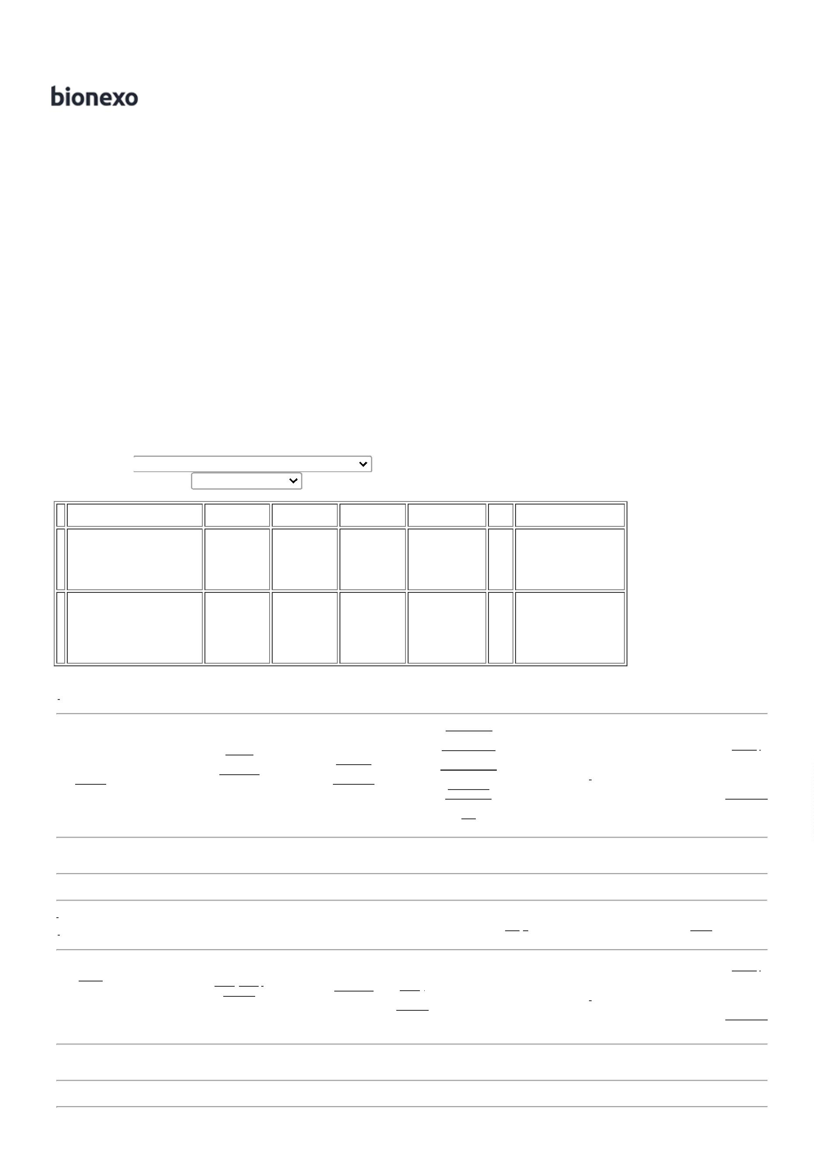

04/11/2022 14:32
Bionexo
Total
Geral:
R$
1
800.0
4.668,0000
Clique aqui para geração de relatório completo com quebra de página
https://bionexo.bionexo.com/jsp/RelatPDC/relat_adjudica.jsp
2/2

